

**შპს „ჯეო ფაუერი“**

**ძეგვი ჰესის მშენებლობის და ექსპლუატაციის პროცესში, ზედაპირული წყლის ობიექტში ჩამდინარე წყლებთან ერთად ჩაშვებულ დამაბინძურებელ ნივთიერებათა ზღვრულად დასაშვები ჩაშვების (ზდჩ) ნორმები**

**შემსრულებელი**

**შპს „გამა კონსალტინგი”**

**დირექტორი** **ზ. მგალობლიშვილი**

**თბილისი 2023**

**GAMMA Consulting Ltd. 19d. Guramishvili av, 0192, Tbilisi, Georgia**

**Tel: +(995 32) 260 44 33 +(995 32) 260 15 27 E-mail:** [**gamma@gamma.ge**](mailto:gamma@access.sanet.ge)

**www.facebook.com/gammaconsultingGeorgia**

**სარჩევი**

1 შესავალი 3

2 სატიტულო ფურცელი 4

3 ზღვრულად დასაშვები ჩაშვების (ემისიის) ნორმების გაანგარიშების მეთოდიკა 7

4 ძეგვი ჰესის პროექტის მოკლე მიმოხილვა 9

4.1 წყალმომარაგება და ჩამდინარე წყლების მართვა 14

4.1.1 წყალმომარაგება 14

4.1.2 ჩამდინარე წყლების მართვა 14

5 ჩამდინარე წყლების მიმღები წყლის ობიექტის (მდ. მტკვარის) დახასიათება 17

6 ზღვრულად დასაშვები ჩაშვების (ზდჩ) ნორმების გაანგარიშება 18

7 ჩამდინარე წყლების ჩაშვების მონიტორინგი 21

8 ზდჩ-ის ნორმების დასაცავად და წყლის ობიექტების ჩამდინარე წყლებით დაბინძურების მინიმუმამდე დასაყვანად აუცილებელი ღონისძიებები 22

9 ლიტერატურა 23

10 დანართები 24

10.1 დანართი N1. პად ფორმები 24

10.2 დანართი N2: მდ. მტკვარის წყლის ლაბორატორიული ანალიზის ოქმი 27

# შესავალი

წინამდებარე დოკუმენტი წარმოადგენს ძეგვი ჰესის მშენებლობის და ექსპლუატაციის პროცესში ჩამდინარე წყლებთან ერთად ზედაპირული წყლის ობიექტში ჩაშვებულ დამაბინძურებელ ნივთიერებათა ზღვრულად დასაშვები ჩაშვების (ზდჩ) ნორმების პროექტს.

ზედაპირული წყლის ობიექტებში ჩამდინარე წყლებთან ერთად ჩაშვებული დამაბინძურებელი ნივთიერებების ზღვრულად დასაშვები ჩაშვების (ზდჩ) ნორმების წინამდებარე პროექტი წარმოადგენს კანონმდებლობით დადგენილ გარემოსდაცვით ნორმატიულ-ტექნიკურ დოკუმენტს, რომელიც მუშავდება წყლის ობიექტის დამაბინძურებელი ყოველი კონკრეტული საწარმოსათვის, ამ საწარმოს საქმიანობის ტექნოლოგიური პროცესების სპეციფიკისა და შესაბამის წყლის ობიექტში დამაბინძურებელი ნივთიერებების ფონური კონცენტრაციების გათვალისწინებით.

ზედაპირული წყლის ობიექტში დამაბინძურებელ ნივთიერებათა ზღვრულად დასაშვები ჩაშვება (ზდჩ) განისაზღვრება, როგორც ჩამდინარე წყლებში არსებულ ნივთიერებათა ის მაქსიმალური მასა, რომლის ჩაშვება დროის ერთეულში წყლის ობიექტის მოცემულ კვეთში დასაშვებია ნორმატიული ხარისხის უზრუნველყოფის გათვალისწინებით. დოკუმენტი მოიცავს მონაცემებს დაგეგმილი საქმიანობის შესახებ და განსაზღვრავს წარმოქმნილი ჩამდინარე წყლების გავლენას მდ. მტკვარის წყლის ხარისხზე.

ზღვრულად დასაშვები ჩაშვების ნორმების წინამდებარე პროექტი დამუშავებულია მშენებლობის ფაზისათვის ჩაშვების 1 წერტილისათვის, წყალჩაშვების წერტილის კოორდინატები: X=468458, Y=4632878 და ექსპლუატაციის ფაზისათვის ჩაშვების 1 წერტილისათვის, წყალჩაშვების წერტილის კოორდინატები: X=468483, Y= 4633139.

პროექტი შედგენილია სამსახურეობრივი სარგებლობისათვის 2 ეგზემპლიარად.

# სატიტულო ფურცელი

|  |
| --- |
| **შეთანხმებულია:**  საქართველოს გარემოს დაცვისა და სოფლის მეურნეობის  სამინისტროს სსიპ „გარემოს ეროვნული სააგენტო“-ს  გარემოსდაცვითი შეფასების დეპარტამენტი  --------------------- /--------------/  „ „ ––––––––– 2023 წ. |

|  |  |
| --- | --- |
| **ზდჩ შეთანხმებულია:.** | “ “ ––––––––– 2023 წ |
|  | “ “ 20 წლამდე |
|  |  |
| **სარეგისტრაციო №:** | –––––––––––––––––––––– |

**წყალმომხმარებლის რეკვიზიტები:**

1. **დასახელება, საიდენტიფიკაციო კოდი:** შპს „ჯეო ფაუერი“ ს/კ: 416316695;
2. **სამინისტრო უწყება:** -----;
3. **წყალმოსარგებლის საფოსტო მისამართი, წყალსარგებლობაზე პასუხისმგებელი თანამდებობის პირის გვარი, სახელი, თანამდებობა და ტელეფონი:** ქ. რუსთავი, დავით გარეჯის ქუჩა N36. დავით ბეჟიტაშვილი, გარემოსდაცვითი მენეჯერი. ტელ: 599 36 08 88;
4. **ზდჩ შეთანხმებულია ჩამდინარე წყლების ჩაშვების**: 2 (ორი) წერტილისათვის;
5. **ზდჩ-ს პროექტის დამამუშავებელი ორგანიზაციის დასახელება და მისამართი:** შპს „გამა კონსალტინგი“. ქ. თბილისი გურამიშვილის 19დ

**წყლის ობიექტში ჩამდინარე წყლებთან ერთად ჩაშვებული დამაბინძურებელ ნივთიერებათა ზღვრულად დასაშვები ჩაშვების (ზდჩ) ნორმები, მშენებლობის ფაზა**

1. **საწარმო (ორგანიზაცია) -** შპს „ჯეო ფაუერი“-ს ძეგვი ჰესი;
2. **ჩაშვების წერტილის №** - 1;
3. **ჩამდინარე წყლის კატეგორია** - სამეურნეო-საყოფაცხოვრებო;
4. **მიმღები წყლის ობიექტის კატეგორია და დასახელება** - მდ. მტკვარი, სამეურნეო-საყოფაცხოვრებო წყალსარგებლობის კატეგორიის;
5. **ჩამდინარე წყლის ხარჯი** - (q): qmax = 1.4 მ3/სთ. (მაქსიმალური), Qწელ.= 2 240.6 მ3/წელ;
6. **შეთანხმებული ზღვრულად დასაშვები ჩაშვების (ზდჩ) ნორმები (სხვა ნივთიერებების ჩაშვება აკრძალულია)**:

|  |  |  |  |  |
| --- | --- | --- | --- | --- |
| **№** | **ინგრედიენტი** | **დასაშვები კონცენტრაცია ჩამდინარე წყალში, მგ/ლ** | **შეთანხმებული ზდჩ-ის ნორმა** | |
| **გ/სთ.** | **ტ/წელ.** |
|  | შეწონილი ნაწილაკები | 35 | 4.6 | 0.0784 |
|  | ჟბმ | 15 | 2.1 | 0.0336 |
|  | ჟქმ | 40 | 5.6 | 0.0896 |
|  | საერთო აზოტი | 15 | 2.1 | 0.0336 |
|  | საერთო ფოსფორი | 2 | 0.28 | 0.0045 |

1. ჩამდინარე წყლის ფიზიკური თვისებების დამტკიცებული მაჩვენებლები:

ა) მცურავი მინარევები – 0 ე) pH 6.5-8.5

ბ) შეფერილობა – უფერო ვ) კოლი-ინდექსი/E.coli – 10000 ლიტრში

გ) სუნი – 2 ბალი ზ) წყალში გახსნილი ჟანგბადი, მგ 02/ლ – 4

დ) ტემპერატურა,0C – < 25 OC ზაფხულში, > 5 OC ზამთარში

ტრანდიფ სიგ კაპური

შპს ,,ჯეო ფაუერი“-ს დირექტორი

27 მარტი 2023 წ.

**წყლის ობიექტში ჩამდინარე წყლებთან ერთად ჩაშვებული დამაბინძურებელ ნივთიერებათა ზღვრულად დასაშვები ჩაშვების (ზდჩ) ნორმები, ექსპლუატაციის ფაზა**

1. **საწარმო (ორგანიზაცია) -** შპს „ჯეო ფაუერი“-ს ძეგვი ჰესი;
2. **ჩაშვების წერტილის №** - 1;
3. **ჩამდინარე წყლის კატეგორია** - სამეურნეო-საყოფაცხოვრებო;
4. **მიმღები წყლის ობიექტის კატეგორია და დასახელება** - მდ. მტკვარი, სამეურნეო-საყოფაცხოვრებო წყალსარგებლობის კატეგორიის;
5. **ჩამდინარე წყლის ხარჯი** - (q): qmax = 0.11 მ3/სთ. (მაქსიმალური), Qწელ.= 78.0მ3/წელ;
6. **შეთანხმებული ზღვრულად დასაშვები ჩაშვების (ზდჩ) ნორმები (სხვა ნივთიერებების ჩაშვება აკრძალულია)**:

|  |  |  |  |  |
| --- | --- | --- | --- | --- |
| **№** | **ინგრედიენტი** | **დასაშვები კონცენტრაცია ჩამდინარე წყალში, მგ/ლ** | **შეთანხმებული ზდჩ-ის ნორმა** | |
| **გ/სთ.** | **ტ/წელ.** |
|  | შეწონილი ნაწილაკები | 35 | 3.85 | 0.0027 |
|  | ჟბმ | 15 | 1.65 | 0.0012 |
|  | ჟქმ | 40 | 4.4 | 0.0032 |
|  | საერთო აზოტი | 15 | 1.65 | 0.0012 |
|  | საერთო ფოსფორი | 2 | 0.22 | 0.0002 |

1. ჩამდინარე წყლის ფიზიკური თვისებების დამტკიცებული მაჩვენებლები:

ა) მცურავი მინარევები – 0 ე) pH 6.5-8.5

ბ) შეფერილობა – უფერო ვ) კოლი-ინდექსი/E.coli – 10000 ლიტრში

გ) სუნი – 2 ბალი ზ) წყალში გახსნილი ჟანგბადი, მგ 02/ლ – 4

დ) ტემპერატურა,0C – < 25 OC ზაფხულში, > 5 OC ზამთარში

ტრანდიფ სიგ კაპური

შპს ,,ჯეო ფაუერი“-ს დირექტორი

27 მარტი 2023 წ.

# ზღვრულად დასაშვები ჩაშვების (ემისიის) ნორმების გაანგარიშების მეთოდიკა

ზღვრულად დასაშვები ჩაშვების ნორმა დგინდება თითოეულ მაჩვენებელზე მიმღებ წყლის ობიექტში არსებული ფონური კონცენტრაციის, წყლის ობიექტის კატეგორიის, წყალში ნივთიერებების ზღვრულად დასაშვები კონცენტრაციების და მათი ასიმილაციის უნარიანობის გათვალისწინებით.

ცალკეული დამაბინძურებელი ნივთიერების ზდჩ-ის ნორმა წყლის ობიექტის ყველა კატეგორიისათვის განისაზღვრება ფორმულით:

ზდჩ = q * Cზდ.ჩ (1)

სადაც,

q - ჩამდინარე წყლის დამტკიცებული ხარჯია მ3/სთ-ში

Cზდჩ- ჩამდინარე წყალში დამაბინძურებელი ნივთიერების კონცენტრაცია

მგ/ლ-ში (გ/მ3-ში).

ჩამდინარე წყლის ხარჯის (q) გაანგარიშება ხდება  მრეწველობისა და სოფლის მეურნეობის სხვადასხვა დარგებისათვის პროდუქციის ერთეულზე დადგენილი/რეკომენდირებული წყლის გამოყენებისა და ჩაშვების დარგობრივი ნორმების მიხედვით.

ყველა შემთხვევაში გათვალისწინებული უნდა იყოს ჩამდინარე წყლის ჩაშვების უთანაბრობის კოეფიციენტი და q განისაზღვროს როგორც მაქსიმალური ხარჯი დროის ერთეულში.

**ჩამდინარე წყალში დამაბინძურებელ ნივთიერებათა დასაშვები კონცენტრაციების (Cზდჩ) განსაზღვრა:**

მდინარეებში ჩაშვებულ ჩამდინარე წყალში დამაბინძურებელ ნივთიერებათა დასაშვები კონცენტრაციები (Cზდჩ) იანგარიშება შემდეგი ფორმულებით:

**შეწონილი ნაწილაკებისათვის:**

 (2)

სადაც,

*a* - კოეფიციენტი, რომელიც გვიჩვენებს ჩამდინარე და მდინარის წყლების შერევისა და განზავების დონეს (განზავების უზრუნველყოფის კოეფიციენტი).

Q - მდინარეში საანგარიშო ხარჯია მ3/წმ (მიიღება მდინარის საშუალო წლი­ური წყლიანობის 95%-იანი უზრუნველყო­ფის­ შესაბამისი წლის უმცირე­სი საშუალო­ თვიური ხარჯი).

q - ჩამდინარე წყლის მაქსიმალური ხარჯია მ3/წმ-ში.

P- მდინარეში შეწონილი ნაწილაკების კონცენტრაციის შესაძლებელი ზრდა ჩამდინარე წყლების ჩაშვების შემდეგ მგ/ლ-ში დადგენილია „ზედაპირული წყლების დაბინძურებისაგან დაცვის წესებით".

Cფ - მდინარეში შეწონილი ნაწილაკების ფონური კონცენტრაციაა მგ/ლ-ში.

**ჟანგბადის ბიოლოგიური მოთხოვნილებისათვის (ჟბმსრ):**

 (3)

სადაც,

Ct - მდინარის წყალთან ჩამდინარე წყლის შერევის შემდეგ საანგარიშო კვეთში ჟბმსრ-ის ზღვრულად დასაშვები მაჩვენებელია მგ/ლ-ში.

Cr - მდინარეში ჟბმსრ-ის ფონური მაჩვენებელია მგ/ლ-ში.

10-kt - კოეფიციენტია, რომელიც განსაზღვრავს წყლის ობიექტში ორგანული ნივთიერებების დაჟანგვის სიჩქარეს.

**სხვა დამაბინძურებელი ნივთიერებებისათვის:**

 (4)

სადაც,

Cზ.დ.კ - წყლის ობიექტის კატეგორიის მიხედვით დადგენილი დამაბინძურებელი ნივთი­ერების ზღვრულად დასაშვები კონცენტრაციაა მგ/ლ-ში.

Cფ - წყლის ობიექტში არსებული დამაბინძურებელი ნივთიერების ფონური კონცენ­ტრა­ცია მგ/ლ-ში.

**ი. როძილერის ფორმულის მიხედვით:**

 (5)

სადაც,

- შუალედური კოეფიციენტია და განისაზღვრება ფორმულით:

(6)

L - მანძილია ჩამდინარე წყლების ჩაშვების ადგილიდან საანგარიშო კვეთამდე მდინარის დინების მიმართულებით მეტრებში.

- კოეფიციენტია, რომელიც ითვალისწინებს შერევის ჰიდრავლიკურ ფაქტორებს და განი­­საზღვრება შემდეგი ფორმულით

α =⋅ i  (7)

- კოეფიციენტია, რომელიც არის დამოკიდებული მდინარეში ჩამდინარე წყლების ჩაშვე­ბის ადგილისაგან. ნაპირთან ჩაშვებისას იგი უდრის 1.0-ს, ხოლო წყლის მაქსიმალური სიჩქარეების ადგილას ჩაშვებისას-1.5-ს.

i - მდინარის სიმრუდის კოეფიციენტია და უდრის:

$i=\frac{L_{ფ}}{L_{სწ}}$ (8)

Lფ- მანძილია ჩამდინარე წყლების ჩაშვების ადგილიდან საანგარიშო კვეთამდე მდინარის დინების მიმართულებით მეტრებში.

Lსწ - უმოკლესი მანძილი ამ ორ პუნქტს შორის (სწორის მიხედვით).

E - არის ტურბულენტური დიფუზიის კოეფიციენტი, რომელიც უდრის:

$E=\frac{V_{საშ}*H_{საშ}}{200}$ (9)

Vსაშ, Hსაშ - საანგარიშო მონაკვეთზე მდინარის საშუალო სიჩქარე და სიღრმეა.

იმ შემთხვევაში, როდესაც წყლის ობიექტში დამაბინძურებელ ნივთიერებათა ფონური კონცენტრაციები აღემატება ზღვრულად დასაშვებ კონცენტრაციებს, ზდჩ-ის ნორმები დგინდება ზღვრულად დასაშვები კონცენტრაციების დონეზე.

თუ ჩამდინარე წყლებთან ერთად ჩაშვებულ დამაბინძურებელ ნივთიერებათა ფაქტობრივი რაოდენობა ნაკლებია გაანგარიშებულ ზდჩ-ზე, მაშინ ზდჩ-ის ნორმად მიიღება ფაქტობრივი ჩაშვება.

# ძეგვი ჰესის პროექტის მოკლე მიმოხილვა

„ძეგვი ჰესი“-ს მოწყობა დაგეგმილია მცხეთის მუნიციპალიტეტში, სოფ. ძეგვის მიმდებარე ტერიტორიაზე. საქართველოს მთავრობასთან გაფორმებული ურთიერთგაგების მემორანდუმი საშუალებას იძლევა, რომ ჰესის კომუნიკაციები განთავსდეს მდინარის მონაკვეთის ნიშნულებს შორის: 460.0 მ.ზ.დ - 448.0 მ.ზ.დ. ჰესი წარმოადგენს კალაპოტური ტიპის სათავე ნაგებობას დასაშლელი გრავიტაციული კაშხალით.

სათავე ნაგებობაზე გათვალისწინებულია დასაშლელი გრავიტაციული/ბეტონის გრავიტაციული კაშხლის მოწყობა. კაშხლის წყალსაშვი ფრონტის მიახლოებითი საერთო სიგრძეა 49-62 მ, რომელიც აღჭურვილი იქნება შესაფერისი ზომის რადიალური საკეტებით.

ექსპლუატაციის ფაზაზე ტექნიკური მომსახურების უზრუნველყოფის მიზნით რადიალური საკეტების წინ მოეწყობა შანდორის კოჭები, რომელთა მართვა შესაძლებელი იქნება სტაციონალური ამწე მექანიზმებით.

ნაგებობის ფუძე კლდოვანია და წარმოდგენილია ტუფოგენური ქვიშაქვებით. დროთა განმავლობაში კლდოვანი ქანების შესაძლო გარეცხვის თავიდან ასაცილებლად და ქვემო ბიეფში გაშვებული წყლის ნაკადის ენერგიის ჩასაქრობად, მთელი წყალსაშვი ფრონტის გასწვრივ გათვალისწინებულია წყალსაცემი ჭის მოწყობა. წყალსაცავის ნატანისგან გარეცხვის მიზნით, წყალმიმღებსა და წყალსაგდებს შორის მოეწყობა გამრეცხი ნაგებობა საკონტროლო საკეტებით (პარამეტრები განისაზღვრება დეტალური პროექტირების ფაზაზე), რომელიც გაგრძელდება ქვის ბერმით.

წყალმიმღების შესასვლელში, ჰესის შენობის ზედა მხრიდან მოეწყობა 4 ან 5 ღიობი, რომელიც გაატარებს საჭირო რაოდენობის წყალს. ასევე მოეწყობა შესაბამისი ზომის ვერტიკალური ნაგავდამჭერი გისოსი, საკონტროლო და საოპერაციო საკეტები. საკეტების ტექნიკური მომსახურებისთვის გამოყენებული იქნება შესაბამისი ტვირთამწეობის ჰიდრავლიკური ამწე. ღიობების, საკეტების და ნაგავდამჭერი გისოსების ზომები და რაოდენობები განისაზღვრება დეტალური პროექტირების ფაზაზე.

წყალმიმღებიდან წყლის ნაკადი ტურბინების გავლით მიეწოდება ჰესის შენობას, ხოლო ნამუშევარი წყალი, წყალგამყვანის მეშვეობით, ჩაშვებული იქნება მდინარეში. წყალგამყვანი არხი აღჭურვილი იქნება საკონტროლო და საოპერაციო საკეტებით. საკეტების ტექნიკური მომსახურებისთვის გამოყენებული იქნება შესაფერისი ტვირთამწეობის ჰიდრავლიკური ამწე.

თევზსავალი მოეწყობა კაშხლის შესაბამის მხარეს, მიახლოებითი სიგრძით 50.20 მ-ის და სიგანით 4.20 მ-ის. თევზსავალის ქვედა ბიეფის ნიშნული იქნება 449 მ, ხოლო ზედა ბიეფის ნიშნული 459.2 მ ზღვის დონიდან.

სათავე ნაგებობაზე ფორმირდება წყალსაცავი სიგრძით 2500.0 მ, საშუალო სიგანით 214.0 მ და სარკის ფართობით 0.406 კმ2, რომლის საშუალებით უზრუნველყოფილ იქნება წყალმიმღებ ნაგებობამდე ნატანის სრულად დალექვა. წყალმიმღებში ნატანის მოხვედრის პრევენციის მიზნით წყალსაგდების საკეტების საშუალებით მოხდება აკუმულირებული ნატანისგან წყალსაცავის გარეცხვა. აქედან გამომდინარე, „ძეგვიჰესი“-ს პროექტი არ ითვალისწინებს სალექარის მოწყობას.

პროექტით გათვალისწინებულია მიწისზედა ჰესის შენობის მოწყობა. სამონტაჟო მოედანი მოეწყობა მის მახლობლად. ელექტრო, ჰიდრავლიკური და მექანიკური მოწყობილობების მონტაჟისათვის გათვალიწინებულია სხვადასხვა ზომის ხიდურა ამწეები.

ჰესის შენობაში გათვალისწინებულია მსგავსი მახასიათებლების მქონე სამი ერთეული დაბალი დაწნევის ჰორიზონტალურ ღერძიანი კაპლანის ჰორიზონტალური P ტიპის ტურბინის მოწყობა. ტურბინები უშუალოდ კაშხლის წყალმიმღების ბურჯებში იქნება განლაგებული. აქვეა გამანაწილებელი მოწყობილობა, დამხმარე სათავსოები, მართვის ფარი და სხვა.

ტურბინები იმუშავებენ მდინარის ბუნებრივ ჩამონადენზე, რეგულირების გარეშე. ჰესის დადგმული სიმძლავრე იქნება დაახლოებით N =15 მგვტ. საშუალო წლიური გამომუშავება დაახლოებით იქნება W = 92.9 მლნ. კვტ.სთ.

ჰესის გამომუშავებული წყლის ჩაშვება მოხდება მდ. მტკვარში დაახლოებით 448.00 მ-ის ნიშნულზე. ჰესის შენობის სავარაუდო გაბარიტული ზომებია გეგმაში დაახლოებით 94.5x33.8 მ, ხოლო სიმაღლე - 16,7 მ. სამონტაჟო მოედნის შესაფერის სართულზე განთავსებული იქნება სატურბინე კამერა, გენერატორის ამგზნები აგრეგატი, დამმუხტველი მოტორ-გენერატორები, გენერატორის ფიზიკური და ნულოვანი გამომყვანები და სხვა.

მეორე სართულზე განლაგებული ინება ავტომატური მართვის და საკუთარი მოხმარების ცვლადი დენის ფარები, საკუთარი მოხმარების 110 კვ ტრანსფორმატორის გამანაწილებელი მოწყობილობა და საკაბელო შახტა, სააკუმულატორო, სავენტილაციო სათავსოები და მუდმივი დენის ფარები.

**ცხრილი 4.1.** ჰესის ტექნიკური პარამეტრები

|  |  |  |
| --- | --- | --- |
| **ელექტროსადგურების დასახელება - ძეგვი ჰესი** |  | **ერთეული** |
| **ენერგეტიკული მაჩვენებლები** | | |
| დადგმული სიმძლავრე | 15.0 | მგვტ |
| საშუალო წლიური გამომუშავება | 92.9 | გვტსთ |
| სიმძლავრის გამოყენების კოეფიციენტი | 70.9% | % |
| საანგარიშო წყლის ხარჯი | 200 | მ3/წმ |
| საანგარიშო დაწნევა | 9.65 | მ |
| მინიმალური დაწნევა | 9.65 | მ |
| **ჰიდროლოგიური მონაცემები** | | |
| წყალშემკრები აუზის ფართობი | 18,000 | კმ2 |
| საშუალო მოდინება | 170.357 | მ3/წმ |
| 10-წლიანი წყალმოვარდნა (მოდინება) | 267.69 | მ3/წმ |
| 100-წლიანი წყალმოვარდნა (მოდინება) | 2008 | მ3/წმ |
| 1000-წლიანი წყალმოვარდნა (მოდინება) | 2638 | მ3/წმ |
| 1000-წლიანი წყალმოვარდნა (მოდინება)+ 5% | 2770 | მ3/წმ |
| **რეზერვუარი** | | |
| ნორმალური შეტბორვის დონე (ნშდ) | 460 | მზდ |
| მინიმალური შეტბორვის დონე (მშდ) | 453 | მზდ |
| საერთო მოცულობა FSL-ის | 1.74 | მილ. მ3 |
| წყალსაცავის სასარგებლო მოცულობა | 1.71 | მილ. მ3 |
| სარკისებრი ზედაპირის ფართობი (+460.0 მ დონეზე) | 0.406 | კმ2 |
| **კაშხალი** | | |
| კაშხლის ტიპი | რკინაბეტონის დასაშლელ ფარებიანი |  |
| კაშხლის ქიმის ნიშნული | 463.2 | მზდ |
| კაშხლის მთლიანი სიმაღლე | 14.20 | მ |
| კაშხლის სიმაღლე ზღურბლის ზევით | 11.20 | მ |
| კაშხლის ქიმის სიგრძე | 61.00 | მ |
| **წყალსაშვი** | | |
| ტიპი | რკინაბეტონის ფარებიანი ზედაპირული |  |
| წყალსაშვის ზღურბლის ნიშნული | 452 | მზდ |
| PMF 5% | 2770 | მ3/წმ |
| რეზერვუარის ნიშნული PMF 5% | 460.6 | მზდ |
| წყალსაშვის გამტარიანობა მაქსიმალური შეტბორვის დროს,  მზდ | 1600 | მ3/წმ |
| წყალსაშვის საკეტები | რადიალური |  |
| საკეტების რაოდენობა | 5 | ც |
| შანდორული ფარი ჯალამბარით | 5 | ც |
| შანდორული ფარი ჯალამბარით | ვერტიკალური ასაწევი გორგოლაჭიანი |  |
| წყალმიმღების ღიობების რაოდენობა | 5 | ც |
| ღიობების ზომები (H×W) | 9.55x9.00 | მ |
| **ჰესის წყალმიმღები** | | |
| ზღურბლის ნიშნული | 452 | მზდ |
| მიმღები საკეტის ტიპი | ვერტიკალური ასაწევი გორგოლაჭიანი |  |
| საკეტების რაოდენობა | 3 | ც |
| მიმღები საკეტის ზომები (w x h) | 8.35×7.3 | მ |
| ნაგავდამჭერი გისოსი | 3 | ც |
| ნაგავდამჭერი გისოსის ზომები (w x h) | 8.35x11.0 | მ |
| **გამრეცხი** | | |
| ტიპი | ვერტიკალური ასაწევი გორგოლაჭიანი |  |
| შანდორული ფარი ჯალამბარით | 3 | ც |
| გამრეცხის მთლიანი სიმაღლე | 15.2 | მ |
| გამრეცხის სიმაღლე საძირკვლის ზევით | 14.2 | მ |
| რაოდენობა | 3 | ც |
| ზომები (WXH) | 6.0×12.5 | მ |
| გამრეცხის ქიმის ნიშნული | 449.00 | მზდ |
| **ჰესის შენობა** | | |
| ჰესის ტიპი | კალაპოტური |  |
| ჰესის შენობის ზომები, (WxHxL) | 26.3x40.0x50.0 | მ |
| აგრეგატის დარბაზის ნიშნული | 451.45 | მზდ |
| სატურბინე ტრაქტის განივკვეთი (WxH) 8.9x7.0 | 62.3 | მ2 |
| **ტურბინები/გენერატორები** | | |
| ტურბინის ტიპი | კაპლანის ჰორიზონტალური P |  |
| რაოდენობა | 3 | ც |
| საანგარიშო ხარჯი თითოეულზე | 66 | მ3/წმ |
| საანგარიშო სიმძლავრე საპროექტო დაწნევისას | 5.00 | მვტ |
| მაქსიმალური სიმძლავრე | 6.00 | მვტ |
| ნომინალური ბრუნთა რიცხვი | 150 | ბრ.წთ |
| გენერატორის ნომინალური აქტიური სიმძლავრე | 6.25 | მვტ |
| გენერატორის ნომინალური მოჩვენებითი, სიმძლავრე თითოეულზე (cosφ = 0.85) | 7.06 | მვა |
| სინქრონული სიჩქარე | 750 | ბრ/წთ |
| **ტრანსფორმატორები** | | |
| ტიპი | სამფაზიანი |  |
| რაოდენობა | 3 | ც |
| მაქსიმუმი ძაბვა | 110/6 | კვ |
| ნომინალური სიმძლავრე | 7.1 | კვა |
| **გადაცემა** | | |
| გადამცემი ხაზის ტიპი (500, 200, 110, 35) | 110 | კვ |
| გადამცემი ხაზის სიგრძე | 4.5 | კმ |
| სადენის ტიპი | ალუმინი, A120 |  |
| კონსტრუქციის ტიპი | ლითონის |  |
| გასხვისების ზოლი | 50 | მ |

**ნახაზი 4.1.** ძეგვი ჰესის კომუნიკაციების განლაგების სქემა

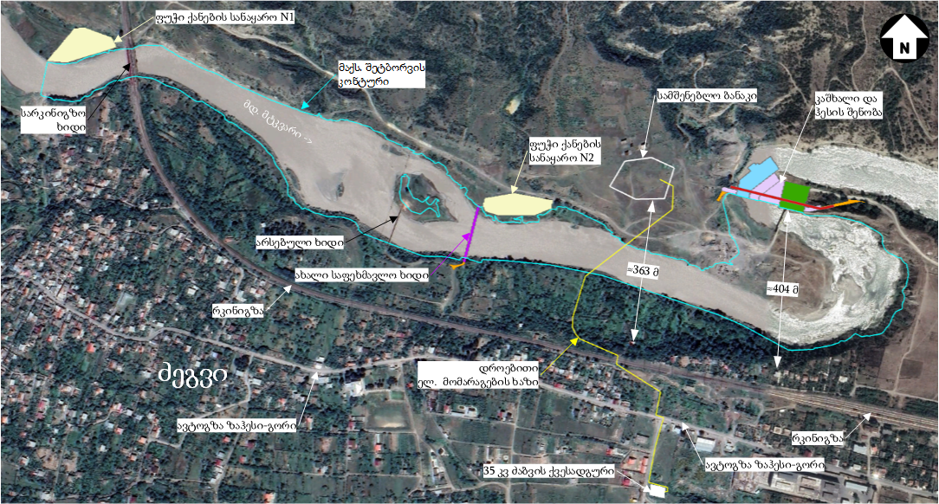

## წყალმომარაგება და ჩამდინარე წყლების მართვა

### წყალმომარაგება

ჰესის მშენებლობის და ექსპლუატაციის ფაზებზე სასმელ-სამეურნეო დანიშნულების წყლით მომარაგება მოხდება სოფ. ძეგვის წყალსადენის ქსელიდან. პროექტის მიხედვით ქსელზე მიერთების ადგილიდან ჰესის სამშენებლო მოედნამდე, წყლის მიწოდება მოხდება 110 მმ დიამეტრის და 850 მ სიგრძის პოლიეთილენის მილით. წყლის მაქსიმალური ხარჯი იქნება 0.5 ლ/წმ.

სამშენებლო ბანაკის ტერიტორიაზე წყლის მარაგის შესაქმნელად გათვალისწინებულია 10 მ3 ტევადობის რეზერვუარის მოწყობა. რეზერვუარიდან წყალი ბაქტერიოციდული ლამპების გავლის შემდეგ, თვითდენით მიეწოდება საცხოვრებელ სათავსებს, სასადილოს და ა.შ.

ჰესის მშენებლობის დროს, ერთ ადამიანზე დღის განმავლობაში საჭირო წყლის ხარჯი შეადგენს 45 ლიტრს, მაშინ მოსალოდნელი წყლის რაოდენობა იქნება:150X45=6750 ლ/დღღ, ანუ **6,75 მ3/ დღღ**. სამშენებლო ბანაკში სამშენებლო სამუშაოები განხორციელდება წელიწადში დაახლოებით 365 დღე და შესაბამისად წლის განმავლობაში საჭირო წყლის რაოდენობა იქნება **2 463.75 მ3/წელ** წყალი.

როგორც წინამდებარე ანგარიშშია მოცემული, სამშენებლო ბანაკის ტერიტორიაზე ინერტული მასალების სამსხვრევ-დამხარისხებელი დანადგარის და ბეტონის კვანძის მოწყობა გათვალისწინებული არ არის, შესაბამისად ტექნიკური წყლის გამოყენება საჭირო იქნება ხანძარსაწინააღმდეგო მიზნებისათვის, ამტვერების საწინააღმდეგოდ მისასვლელი გზებისა და სამშენებლო მოედნების ზედაპირების დასანამად და სხვა. ამ დანიშნულების წყლის საერთო რაოდენობა წლის განმავლობაში დაახლოებით იქნება **1000-1200 მ3/წელ.** ტექნიკური წყლის აღება მოხდება მდ. მტვრიდან ტუმბოს საშუალებით. წყალაღების წერტილის კოორდინატები იქნება X=468265, Y=4632951.

სამშენებლო ბანაკის ტერიტორიაზე ავტოსამრეცხაოს მოწყობა დაგეგმილი არ არის. სატრანსპორტო საშუალებების რეცხვა მოხდება მცხეთის მუნიციპალიტეტის ტერიტორიაზე არსებული სხვა იურიდიული პირების ავტოსამრეცხაოებში.

ჰესის ექსპლუატაციის ეტაპზე დასაქმდება 10-15 ადამიანი, მაგრამ ყოველდღიურად იმუშავებს 5 ადამიანი რომელთათვისაც საჭირო წყლის რაოდენობა იქნება 5 X45=225 ლ/დღღ, ანუ 0.225 მ3/დღღ და 0.225 X 365= **82.13 მ3/წელ.**

ექსპლუატაციის ეტაპზე წყლის გამოყენება საჭირო იქნება ასევე, ხანძარსაწინააღმდეგო მიზნებისათვის, ტერიტორიების მოსარეცხად და მწვანე ნარგავების მორწყვისათვის. ამ დანიშნულების წყლის საერთო რაოდენობა დაახლოებით ინება **450-500 მ3/წელ.** წყალაღება მოხდება მდ. მტკვრიდან. წყლის აღება მოხდება ჰესის შენობის ქვედა ბიეფიდან.

### ჩამდინარე წყლების მართვა

როგორც ზემოთ აღინიშნა ჰესის მშენებლობის ფაზაზე, სამშენებლო ბანაკში სამშენებლო მასალების მწარმოებელი ობიექტების (ინერტული მასალების სამსხვრევ-დამხარისხებელი საამქრო და ბეტონის კვანძი) და საწვავის სამარაგო რეზერვუარების მოწყობა გათვალისწინებული არ არის. შესაბამისად საწარმოო ჩამდინარე წყლების წარმოქმნას ადგილი არ ექნება.

სამეურნეო-ფეკალური ჩამდინარე წყლების რაოდენობა იანგარიშება გამოყენებული სამეურნეო წყლის 5%-იანი დანაკარგით, ჩამდინარე წყლების რაოდენობა იქნება:

* სამშენებლო ბანაკისათვის: 6.4 მ3/დღღ და 2 240.6 მ3/წელ;
* ჰესის შენობისათვის: 0.214 მ3/დღღ და 78.0 მ3/წელ.

ჩამდინარე წყლების გაწმენდის მიზნით, როგორც მშენებლობის, ასევ ექსპლუატაციის ფაზებზე, პროექტი ითვალისწინებს „ბიოტალი“-ს ტიპის ბიოლოგიური გამწმენდი დანადგარების მოწყობას.

მშენებლობის ფაზაზე სამშენებლო ბანაკის ტერიტორიაზე მოწყობა „ბიოტალ 10“ ტიპის ბიოლოგიური გამწმენდი დანადგარი, ხოლო ექსპლუატაციის ფაზაზე „ბიოტალ 3“ ტიპის გამწმენდი დანადგარი.

სამშენებლო ბანაკიდან გაწმენდილი წყლის ჩაშვება მოხდება მდ. მტკვარში. ჩაშვების წერტილის მიახლოებითი გეოგრაფიული კოორდინატები იქნება X=468223 Y=4632963. ექსპლუატაციის ფაზაზე გაწმენდილი ჩამდინარე წყლების ჩაშვება გათვალისწინებულია ჰესის შენობის ქვედა ბიეფში და წყალჩაშვების წერტილი მიახლოებითი გეოგრაფიული კოორდინატები იქნება X=468522, Y=4633196.

“BIOTAL”-ის დანადგარი მოიცავს: მიმღებ-გამანაწილებელ კამერას ორმხრივი ჰაერის მიწოდებით; ცხაურს, რომელიც უზრუნველყოფს მსხვილი მინარევების მოცილებას; სამსაფეხურიან რეაქტორს (SBR); ჰაერით ცირკულირებად ბიოლოგიურ ფილტრს, რომელშიც ჩატვირთულია უჯრედოვანი პლასტიკური მასა და რომელიც მუშაობს სალექართან (Бф-То) ერთად; საკონტაქტო რეზერვუარს და ლამის რეზერვუარს - აერობულ სტაბილიზატორს აქტიური ლამისთვის და ლამის გამოსაშრობად.

გამწმენდი სისტემა მუშაობს პრინციპით - განაცალკევე და მართე- ბიოლოგიური გაწმენდა ხორციელდება მაღალ დონეზე 7 ერთმანეთის მიყოლებული აეროტენკის საშუალებით. ასეთ შემთხვევაში, ყოველი აეროტენკი მუშაობს ეფექტურად გარკვეული მიკროორგანიზმებით და მათ შორის არ ხდება კონკურენცია, რადგან მიკროორგანიზმების თითოეული ჯგუფი ეფექტურად მუშაობს თავიანთი გაჭუჭყიანებული სითხის კონცენტრაციის ფარგლებში და ჩამდინარე წყლები მუშავდება საფეხურებრივად.

როგორც “BIOTAL”-ის ტიპის ნაგებობაში საყოფაცხოვრებო სამეურნეო წყლები განიცდიან სრულ გაწმენდას შემდეგი მიმართულებით:

* ჩამდინარე წყლების წინასწარი დამუშავება ხდება მიმღები გამანაწილებელი დენიტრიფიკაციის (ПК-Д) კამერაში;
* ჩამდინარე წყლები, მოდინებული ციკლში მუშავდება SBR-1-ში და SBR-2-ში;
* SBR-3-ში მუშავდება ჩამდინარე წყლები, რომლებიც წინა 2 ციკლის დროს ჩაედინება გამწმენდ ნაგებობაში;
* ბიოლოგიურ ფილტრში - წვრილშრეულ სალექარში მიეწოდება ჩამდინარე წყლები, რომელთა წმენდა ხდებოდა 3 ციკლის გავლის შემდეგ;
* საკონტაქტო რეზერვუარში ჩამდინარე წყლები მუშავდება 4 ციკლის გავლის შემდეგ.

„ბიოტალი“-ს ტიპის ბიოლოგიური გამწმენდი ნაგებობის ტექნიკური დოკუმენტაციის მიხედვით, გაწმენდილ წყალში მავნე ნივთიერებების შემცველობა არ იქნება შემდეგ მნიშვნელობებზე მაღალი:

* შეწონილი ნაწილაკებისათვის 35 მგ/ლ-ს;
* ჟბმ-სათვის 15 მგ/ლ-ს;
* ჟქმ-სათვის 40 მგ/ლ-ს;
* საერთო აზოტისათვის 15 მგ/ლ-ს;
* საერთო ფოსფორისათვის 2.0 მგ/ლ-ს.

**ნახაზი 4.1.2.1.** გამწმენდი ნაგებობის გეგმა

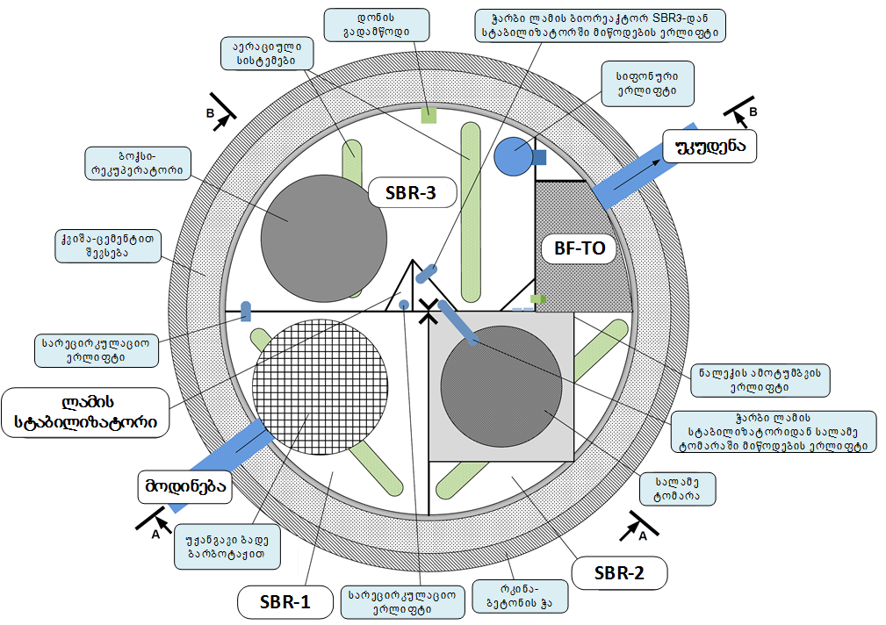

**ნახაზი 4.1.2.2.** გამწმენდი ნაგებობის ჭრილი

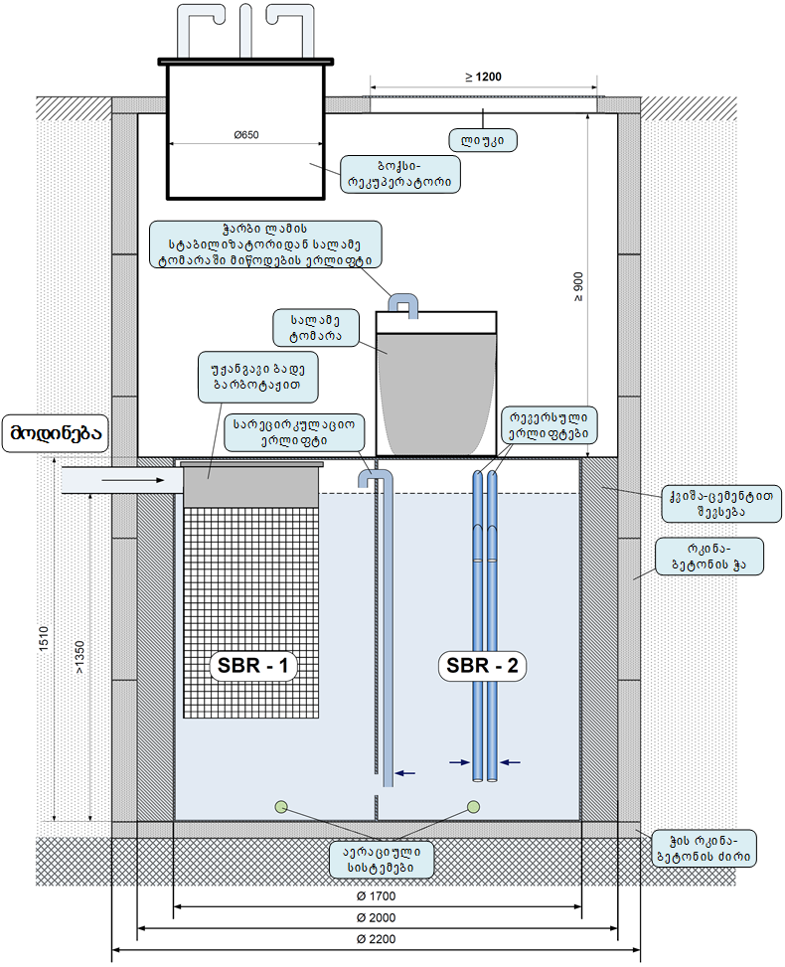

**სურათი 4.1.2.1.** ჩაშვების წერტილების განლაგების სქემა

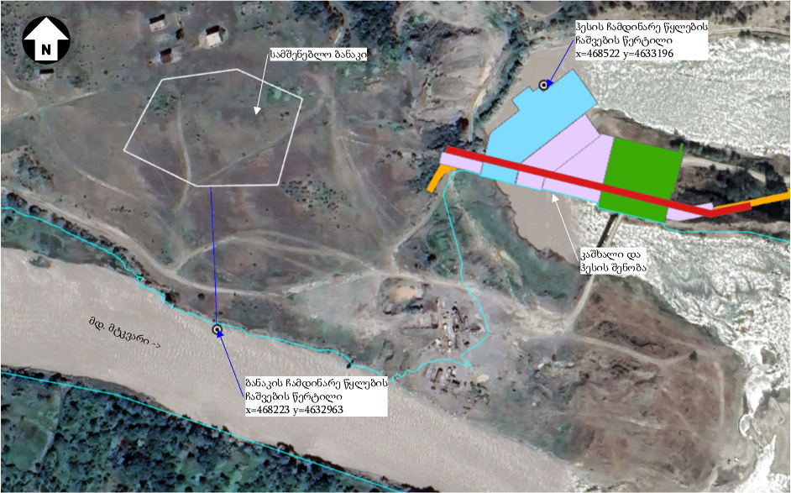

# ჩამდინარე წყლების მიმღები წყლის ობიექტის (მდ. მტკვარის) დახასიათება

ძეგვი ჰესის ჩამდინარე წყლების ჩაშვება მოხდება მდ მტკვარში, შესაბამისად წინამდებარე პარაგრაფში განხილულია, მდ. მტკვარის ჰიდროლოგიური მახასიათებლები.

მდინარე მტკვარი ამიერკავკასიის წყლის მთავარი არტერიაა. სათავედ მიჩნეულია 2720 მ ზღვის დონიდან კიზილ-გიადიკის ჩრდილო-აღმოსავლეთის კალთებიდან გამომდინარე წყაროების შეერთება. მდინარე ერთვის კასპიის ზღვას.

მდინარე მტკვარის მთლიანი სიგრძე 1364 კმ-ია, სათავიდან 185 კმ-ის მანძილზე მიედინება თურქეთის, 351 კმ-ის მანძილზე საქართველოს და 666 კმ-ის მანძილზე აზერბაიჯანის ტერიტორიებზე. მდინარის სიგრძე ძეგვი ჰესის პროექტის გავლენის ზონაში შეადგენს ≈3.0 კმ-ს, კალაპოტის მაქსიმალური სიგანეა ≈260 მ, ხოლო მინიმალური სიგანე 80-100 მ.

საპროექტო მონაკვეთზე მდ. მტკვარს, წყალსაცავის ფარგლებში, ერთვის ერთი მცირე მარჯვენა შენაკადი, მდ. ხეკორძულა. მდ. ხეკორძულა მდ. მტკვარს ერთვის მარჯვენა მხრიდან, საპროექტო წყალსაცავის შუა ნაწილში. შენაკადის საშუალო ხარჯი შეადგენს 0.31 მ3/წმ-ს. საპროექტო კაშხლის ქვედა ბიეფში მდ. მტკვარს, ზაჰესის წყალსაცავამდე, რაიმე მნიშვნელოვანი შენაკადი არ გააჩნია. წარმოდგენილი მხოლოდ სეზონური მშრალი ხევები.

მდინარის წყალშემკრები აუზის მთლიანი ფართობი 188 000 კმ2-ია, აქედან 42615 კმ2 საქართველოს ტერიტორიაზეა. მდინარე თურქეთიდან საქართველოს საზღვარს კვეთს ზღვის დონიდან 1287 მ- ის, ხოლო აზერბაიჯანის 270 მ-ის სიმაღლეზე.

მდინარე მტკვარის წყლის რეჟიმი ხასიათდება გაზაფხულის წყალდიდობით, რაც გამოწვეულია სეზონური თოვლის დნობით, მდგრადი ზაფხულისა და ზამთრის წყალმცირობით.

გაზაფხულის წყალდიდობა მდინარის ქვედა დინებაში იწყება მარტის თვის შუა რიცხვებში, წყალდიდობის პიკი აღინიშნება აპრილის ბოლოს, მაისის თვის დასაწყისში და მთავრდება ივლისის დასაწყისში. ზაფხულის მდგრადი წყალმცირობის შემდეგ შემოდგომის პერიოდი ხშირად ირღვევა წვიმის წყლის პიკებით. ზამთრის წყალმცირობა ხასიათდება ხანგრძლივი, დაბალი, მდგრადი დონეებით, მინიმალური აღინიშნება იანვარ-თებერვალის თვეებში.

მდინარის ჩამონადენი ძირითადად ფორმირდება: თოვლის და ყინულის დნობის, წვიმის და გრუნტის წყლებისაგან. მდინარის ჩამონადენის 60%-მდე მოდის გაზაფხულის (III-V) პერიოდზე.

ძეგვი ჰესის კაშხლის კვეთისათვის გაანგარიშებული საშუალო მრავალწლიური ხარჯი შედგენს 175.5 მ3/წმ-ს, 0.01%-იანი უზრუნველყოფის მაქსიმალური ხარჯი 3 254 მ3/წმ-ს, ხოლო 95%-იანი უზრუნველყოფის მინიმალური ხარჯი 27.64 მ3/წმ-ს. ძეგვი ჰესის მშენებლობის და ექსპლუატაციის პროცესში ზედაპირულ წყლებში მავნე ნივთიერებათა ზღვრულად დასაშვები ჩაშვების ნორმები გაანგარიშებულია ხოლო 95%-იანი უზრუნველყოფის მინიმალური ხარჯის გათვალისწინებით.

წყალჩაშვების წერტილში მდინარეში წყლის საშუალო სიჩქარე შეადგენს 1.8 მ/წმ-ს, ხოლო სიღრმე წყალმცირობის პერიოდში საშუალოდ 1.2 მ-ს.

მდ. მტკვარის წყლის ხარისხის ლაბორატორიული კვლევის შედეგები მოცემულია ცხრილში 5.1., ხოლო ლაბორატორიული ანალიზის ოქმი დანართში N2.

**ცხრილი 5.1.** მდ. მდ. მტკვარის წყლის სინჯების ლაბორატორიული კვლევის შედეგები

|  |  |  |  |
| --- | --- | --- | --- |
| **№** | **განსასაზღვრი კომპონენტი** | **განზ.** | **ანალიზის შედეგები** |
| 1 | pH | - | 7.6 |
| 2 | ჟბმ | მგ/ლ O2 | 4.3 |
| 3 | ჟქმ | მგ/ლ O2 | 2.5 |
| 4 | შეწ. ნაწილაკები | მგ/ლ | 68.5 |

# ზღვრულად დასაშვები ჩაშვების (ზდჩ) ნორმების გაანგარიშება

ჰესის მშენებლობის და ექსპლუატაციის ფაზებზე წარმოქმნილი სამეურნეო-საყოფაცხოვრებო ჩამდინარე წყლების დაბინძურება მოსალოდნელია: **შეწონილი ნაწილაკებით; ორგანული ნივთიერებებით (ჟბმ, ჟქმ), საერთო აზოტით და საერთო ფოსფორით.**

ნივთიერებების ზღვრულად დასაშვები კონცენტრაციების (Cზდჩ) მნიშვნელობები დგინდება პარაგრაფში 3 მოცემული მეთოდოლოგიის მიხედვით.

**შეწონილი ნაწილაკებისთვის** Cზდჩ იანგარიშება შემდეგი ფორმულით:

Cზ.დ.ჩ. = Pფ

სადაც,

Q - ჩამდინარე წყლების მიმღები წყლის ობიექტის მდ. მტკვარის საანგარიშო საშუალო მინიმალური ხარჯია, რაც როგორც მე-5 პარაგრაფშია მოცემული ჩაშვების წერტილისათვის შეადგენს **27.64 მ3/წმ**;

q - ჩამდინარე წყლის მაქსიმალური ხარჯია, რაც როგორც 4.1. პარაგრაფშია მოცემული შეადგენს აღინიშნა საწარმოო ჩამდინარე წყლების ხარჯი შეადგენს 1.4  **მ3/სთ-ს,** ანუ **0.00038889 მ3/წმ.**

P - მდინარეში შეწონილი ნაწილაკების შესაძლო ზრდაა ჩამდინარე წყლების ჩაშვების შემდეგ და 0.75 მგ/ლ. ტოლია;

Cფ - მდინარეში შეწონილი ნაწილაკების ფონური კონცენტრაციაა. ანალიზის შედეგების მიხედვით **68.5 მგ/ლ.**

α - კოეფიციენტი, რომელიც გვიჩვენებს ჩამდინარე და მდინარის წყლების შერევისა და განზავების დონეს (განზავების უზრუნველყოფის კოეფიციენტი) და ვანგარიშობთ როძილერის ფორმულის (პარაგრაფი 3, ფორმულა - 5) მიხედვით.

როძილერის ფორმულაში ვითვალისწინებთ შემდეგ მონაცემებს:

Vსაშ. – საანგარიშო მონაკვეთზე მდინარის საშუალო სიჩქარეა და მოცემულ შემთხვევაში უდრის – **1.8 მ/წმ** (პარაგრაფი 5-ის მიხედვით).

Hსაშ საანგარიშო მონაკვეთზე მდინარის საშუალო სიღრმეა და მოცემულ შემთხვევაში უდრის **– 1.2** მ;

Lფ – მანძილია ჩამდინარე წყლების ჩაშვების ადგილიდან საანგარიშო კვეთამდე მდინარის დინების მიმართულებით მეტრებში და მოცემულ შემთხვევაში უდრის – 200 მ;

Lსწ – უმოკლესი მანძილი ამ ორ პუნქტს შორის და მოცემულ შემთხვევაში უდრის –160 მ;

*l* –კოეფიციენტია, რომელიც დამოკიდებულია მდინარეში ჩამდინარე წყლის ჩაშვების ადგილისაგან. ნაპირთან ჩაშვებისას იგი უდრის – 1;

აღნიშნული მონაცემების, პარაგრაფში 3 წარმოდგენილ ფორმულებში ((6), (7), (8), (9)) ჩასმით მივიღებთ:

$$E=\frac{1.8*1.2}{200}=0.0108 (9)$$

$i=\frac{200}{160}=1.25$**8)**

$a=1*1,25\sqrt[3]{\frac{0.0108}{0.00038889}}=3.78538$**7)**

*β***=** 0.0000000002432 **(6)**

მონაცემების როძილერის ფორმულაში ჩასმით მივიღებთ:

$a=\frac{1-0.0000000002432}{1+\frac{27,64}{ 0.00038889 }*0.0000000002432}=0.999983$**(5)**

აღნიშნულის გათვალისწინებით, **შეწონილი ნაწილაკებისთვის, Cზდჩ:**

გაანგარიშების შედეგების მიხედვით ზდჩ შეწონილი ნაწილაკებისათვის შეადგენს **53 374 მგ/ლ-ს.**

**ჟბმ-ისთვის** Cზდჩ იანგარიშება შემდეგი ფორმულით:



სადაც,

Ct - მდინარის წყალთან ჩამდინარე წყლის შერევის შემდეგ საანგარიშო კვეთში ჟბმსრ-ის ზღვრულად დასაშვები მაჩვენებელია და შეადგენს **6 მგ/ლ;**

Cr - მდინარეში ჟბმსრ-ის ფონური მაჩვენებელია და ანალიზის შედეგების მიხედვით შეადგენს **4.3 მგ/ლ-ს.**

10-kt - კოეფიციენტია, რომელიც განსაზღვრავს წყლის ობიექტში ორგანული ნივთიერებების დაჟანგვის სიჩქარეს და შეადგენს **1-ს.**

აღნიშნულის გათვალისწინებით, **ჟბმ-ისთვის, Cზდჩ:**

ჟბმ-სათვის გაანგარიშებული ზდჩ შეადგენს **120 830 მგ/ლ-ს.**

გაანგარიშების შედეგების მიხედვით, მიღებული შეწონილი ნაწილაკების და ჟბმ-ის ზღვრულად დასაშვები ჩაშვების შემდეგი მნიშვნელობები მეტისმეტად მაღალია, რაც განპირობებულია ჩამდინარე წყლების მიმღები ზედაპირული წყლის ობიექტის ხარჯსა და ჩაშვებულ ჩამდინარე წყლების ხარჯებს შორის დიდი სხვაობით.

„ზედაპირული წყლის ობიექტებში ჩამდინარე წყლებთან ერთად ჩაშვებულ დამაბინძურებელ ნივთიერებათა ზღვრულად დასაშვები ჩაშვების (ზდჩ) ნორმების გაანგარიშების შესახებ“ საქართველოს მთავრობის 2013 წლის 31 დეკემბრის N414 დადგენილებით დამტკიცებული ტექნიკური რეგლამენტის მიხედვით, „იმ შემთხვევაში თუ ჩამდინარე წყალში დამაბინძურებელი ნივთიერების ფაქტიური კონცენტრაცია ტოლია ან ნაკლებია წყლის ობიექტისთვის დადგენილი ზღვრულად დასაშვები კონცენტრაციაზე ზდჩ-ის ნორმა დგინდება ფაქტიური კონცენტრაციის დონეზე“.

აღნიშნულის გათვალისწინებით, ძეგვი ჰესის მშენებლობის და ექსპლუატაციის ფაზებზე მდ. მტკვარში ჩამდინარე წყლებთან ერთად ჩაშვებულ დამაბინძურებელ ნივთიერებათა ზდჩ-ს ნორმები დგინდება ბიოლოგიური გამწმენდი ნაგებობიდან მიღებული გაწმენდილი წყლის ხარისხის მახასიათებლების მიხედვით, რაც შეადგენს:

* შეწონილი ნაწილაკებისათვის 35 მგ/ლ-ს;
* ჟბმ-სათვის 15 მგ/ლ-ს;
* ჟქმ-სათვის 40 მგ/ლ-ს;
* საერთო აზოტისათვის 15 მგ/ლ-ს;
* საერთო ფოსფორისათვის 2.0 მგ/ლ-ს.

როგორც 4.1. პარაგრაფშია მოცემული, ძეგვი ჰესის მშენებლობის ფაზაზე გამწმენდი ნაგებობიდან ჩაშვებული წყლის მაქსიმალური საათური ხარჯი შეადგენს 0.14 მ3/სთ, ხოლო საშუალო წლიური ხარჯია 2 240.6მ3/წელ. ექსპლუატაციის ფაზაზე ჩაშვებული ჩამდინარე წყლების მაქსიმალური საათური ხარჯი იქნება 0.11 მ3/სთ, ხოლო საშუალო წლიური ხარჯი 78 მ3/წელ.

აღნიშნულის გათვალისწინებით ზღვრულად დასაშვები ჩაშვების ნორმები იქნება:

მშენებლობის ფაზისათვის:

***შეწონილი ნაწილაკები:***

* ზ.დ.ჩ. = 35 მგ/ლ (გ/მ3) x 0.14 მ3/სთ. = **4.9 გ/სთ.**
* ზ.დ.ჩ. = 35 მგ/ლ (გ/მ3) x 2 240.6 მ3/წელ: 1000000 = **0.0784 ტ/წელ.**

***ჟანგბადის ბიოლოგიური მოთხოვნილება – ჟბმ5.:***

* ზ.დ.ჩ. = 15მგ/ლ (გ/მ3) x 0.14 მ3/სთ. = **2.1 გ/სთ.**
* ზ.დ.ჩ. = 15 მგ/ლ (გ/მ3) x 2 240.6 მ3/წელ: 1000000 = **0.0336 ტ/წელ.**

***ჟანგბადის ქიმიური მოთხოვნილება – ჟქმ.:***

* ზ.დ.ჩ. = 40 მგ/ლ (გ/მ3) x 0.14 მ3/სთ. = **5.6 გ/სთ.**
* ზ.დ.ჩ. = 40გ/ლ (გ/მ3) x 2 240.6 მ3/წელ: 1000000 = **0.0896 ტ/წელ.**

***საერთო აზოტი:***

* ზ.დ.ჩ. = 15 მგ/ლ (გ/მ3) x 0.14 მ3/სთ. = **2.1 გ/სთ.**
* ზ.დ.ჩ. = 15 მგ/ლ (გ/მ3) x 2 240.6 მ3/წელ: 1000000 = **0.0336** **ტ/წელ.**

***საერთო ფოსფორი:***

* ზ.დ.ჩ. = 2 მგ/ლ (გ/მ3) x 0.14 მ3/სთ.= **0.28 გ/სთ.**
* ზ.დ.ჩ. = 2 მგ/ლ (გ/მ3) x 2 240.6 მ3/წელ: 1000000 = **0.0045 ტ/წელ.**

ექსპლუატაციის ფაზისათვის:

***შეწონილი ნაწილაკები:***

* ზ.დ.ჩ. = 35 მგ/ლ (გ/მ3) x 0.11 მ3/სთ. = **3.85 გ/სთ.**
* ზ.დ.ჩ. = 35 მგ/ლ (გ/მ3) x 78 მ3/წელ: 1000000 = **0.0027 ტ/წელ.**

***ჟანგბადის ბიოლოგიური მოთხოვნილება – ჟბმ5.:***

* ზ.დ.ჩ. = 15მგ/ლ (გ/მ3) x 0.11 მ3/სთ. = **1.65 გ/სთ.**
* ზ.დ.ჩ. = 15 მგ/ლ (გ/მ3) x 78 მ3/წელ: 1000000 = **0.0012 ტ/წელ.**

***ჟანგბადის ქიმიური მოთხოვნილება – ჟქმ.:***

* ზ.დ.ჩ. = 40 მგ/ლ (გ/მ3) x 0.11 მ3/სთ. = **4.4 გ/სთ.**
* ზ.დ.ჩ. = 40გ/ლ (გ/მ3) x 78 მ3/წელ: 1000000 = **0.0032 ტ/წელ.**

***საერთო აზოტი:***

* ზ.დ.ჩ. = 15 მგ/ლ (გ/მ3) x 0.11 მ3/სთ. = **1.65 გ/სთ.**
* ზ.დ.ჩ. = 15 მგ/ლ (გ/მ3) x 78 მ3/წელ: 1000000 = **0.0012 ტ/წელ.**

***საერთო ფოსფორი:***

* ზ.დ.ჩ. = 2 მგ/ლ (გ/მ3) x 0.11 მ3/სთ.= **0.22 გ/სთ.**
* ზ.დ.ჩ. = 2 მგ/ლ (გ/მ3) x 78 მ3/წელ: 1000000 = **0.0002 ტ/წელ.**

# ჩამდინარე წყლების ჩაშვების მონიტორინგი

„საქართველოს ზედაპირული წყლების დაბინძურებისაგან დაცვის წესები“-ს შესაბამისად ზედაპირული წყლების დაცვაზე ზედამხედველობას ახორციელებს საქართველოს გარემოს დაცვისა და სოფლის მეურნეობის სამინისტრო და თვით ობიექტი (თვითმონიტორინგი).

შპს „ჯეო ფაუერი“ ჩამდინარე წყლის ხარისხის მონიტორინგს განახორციელებს სერტიფიცირებული ლაბორატორიის დახმარებით, ხელშეკრულების საფუძველზე.

გაწმენდილი ჩამდინარე წყლების ხარისხის მონიტორინგი უნდა ჩატარდეს კვარტალში ერთხელ შემდეგ მაჩვენებლებზე:

* შეწონილი ნაწილაკები;
* ჟანგბადის ბიოქიმიური მოთხოვნილება (ჟბმ);
* ჟანგბადის ქიმიური მოთხოვნილება (ჟქმ);
* საერთო აზოტი;
* საერთო ფოსფორი.

შპს „ჯეო ფაუერი“ ასევე ვალდებულია:

* დადგენილი წესით აწარმოოს წყალმოხმარების/წყალჩაშვების აღრიცხვა (აღრიცხვის ფორმა იხ. დანართში);
* დაიცვას წინამდებარე ანგარიშში წარმოდგენილი ზღვრულად დასაშვების ჩაშვების ნორმები.

# ზდჩ-ის ნორმების დასაცავად და წყლის ობიექტების ჩამდინარე წყლებით დაბინძურების მინიმუმამდე დასაყვანად აუცილებელი ღონისძიებები

|  |  |  |  |  |
| --- | --- | --- | --- | --- |
| **№** | **ღონისძიებების დასახელება** | **რეალიზაციის**  **ვადები** | **შემსრულებელი ორგანიზაცია** | **მიღწეული წყალდაცვითი შედეგი (ეფექტი)** |
| 1 | გამწმენდი დანადგარის გამართული მუშაობის უზრუნველყოფა და მათი პერიოდული ტექმომსახურება | სისტემატურად | შპს „ჯეო ფაუერი“ | ზდჩ-ს ნორმების დაცვა |
| 2 | გაწმენდილი წყლის ხარისხის მონიტორინგი | კვარტალში ერთხელ | შპს „ჯეო ფაუერი“ | ზდჩ-ს ნორმების დაცვა |

ტრანდიფ სიგ კაპური

შპს ,,ჯეო ფაუერი“-ს დირექტორი

27 მარტი 2023 წ.

# ლიტერატურა

1. საქართველოს კანონი “გარემოს დაცვის შესახებ” – თბილისი 1996 წ;
2. საქართველოს კანონი “წყლის შესახებ” – თბილისი 1997 წ;
3. საქართველოს მთავრობის 2013 წლის 31 დეკემბრის დადგენილება №425. ტექნიკური რეგლამენტი - „საქართველოს ზედაპირული წყლების დაბინძურებისაგან დაცვის შესახებ“ ტექნიკური რეგლამენტის დამტკიცების თაობაზე;
4. საქართველოს მთავრობის 2013 წლის 31 დეკემბრის დადგენილება №414. ზედაპირული წყლის ობიექტებში ჩამდინარე წყლებთან ერთად ჩაშვებულ დამაბინძურებელ ნივთიერებათა ზღვრულად დასაშვები ჩაშვების (ზდჩ) ნორმების გაანგარიშების შესახებ ტექნიკური რეგლამენტის დამტკიცების თაობაზე.

# დანართები

## დანართი N1. პად ფორმები

**ფორმა “პად-4”**

დამტკიცებულია საქართველოს გარემოსა და ბუნებრივი

რესურსების დაცვის სამინისტროს 1998 წლის

“07“ 05 №65 ბრძანებით

საქართველოს სტატისტიკის სახელმწიფო

დეპარტამენტთან შეთანხმებით (06.04.98)

_____________________________________________________________________________________

საწარმო (ორგანიზაცია)

_____________________________________________________________________________________

საამქრო (უბანი)

_____________________________________________________________________________________

წყლის აღრიცხვის პუნქტის დასახელება და მისი ადგილმდებარეობა

_____________________________________________________________________________________

წყლის წყაროს (მიმღების) დასახელება და სახეობა

წყალმზომი ხელსაწყოებით და მოწყობილობებით წყალსარგებლობის აღრიცხვის ჟურნალი

გახსნილია “____” ___________________ 20 წ.

დახურულია “____” ___________________ 20 წ.

ჟურნალი შედგება ___________ ფურცლისაგან

მოცემული ნიმუშის მიხედვით იბეჭდება ჟურნალის ყველა გვერდი

|  |  |  |  |  |
| --- | --- | --- | --- | --- |
| **ხარჯის გაზომვის თარიღი** | **ხარჯმზომის ახალი მაჩვენებლები** | **ხარჯმზომის ძველი მაჩვენებელი** | **წყლის ხარჯი,**  **მ3/დღ, ათასი მ3/თვე** | **აღრიცხვის განმახორციელე­ბელი პირის ხელმოწერა** |
| 1 | 2 | 3 | 4 | 5 |
|  |  |  |  |  |
|  |  |  |  |  |

შეამოწმა _________________________ _________________________ _________________________

(თანამდებობა) (ხელმოწერა) (სახელი, გვარი)

**ფორმა “პად-5”**

დამტკიცებულია საქართველოს გარემოსა და ბუნებრივი

რესურსების დაცვის სამინისტროს 1998 წლის

“ 07“ 05 №65 ბრძანებით

საქართველოს სტატისტიკის სახელმწიფო

დეპარტამენტთან შეთანხმებით (06.04.98)

_____________________________________________________________________________________

საწარმო (ორგანიზაცია)

_____________________________________________________________________________________

საამქრო (უბანი)

_____________________________________________________________________________________

წყლის აღრიცხვის პუნქტის დასახელება და მისი ადგილმდებარეობა

_____________________________________________________________________________________

წყლის წყაროს (მიმღების) დასახელება და სახეობა

არაინსტრუმენტული მეთოდების გამოყენებით წყალსარგებლობის აღრიცხვის ჟურნალი

გახსნილია “____” ___________________ 20 წ.

დახურულია “____” ___________________ 20 წ.

ჟურნალი შედგება ___________ ფურცლისაგან

მოცემული ნიმუშის მიხედვით იბეჭდება ჟურნალის ყველა გვერდი

|  |  |  |  |  |
| --- | --- | --- | --- | --- |
| **რიცხვი, თვე** | **წყლის ხვედრითი ხარჯი პროდუქციის ერთეულზე (მ3), ელექტროენერგიის ხვედრითი ხარჯი (კვტ. სთ/მ3), ტუმბოების წარმადობა (მ3/სთ)** | **გამოშვებული პროდუქციის მოცულობა (ტ,ც,მ3), საანგა­რიშო პერიოდში ელ. ენერგიის ხარჯი (ათ. კვტ. სთ), ტუმბოს მუ­შაო­ბის ხანგრძლივობა (დღ, სთ)** | **წყლის ხარჯი საანგარიშო პერიოდში**  **ათას მ3** | **აღრიცხვის განმახორციელე­ბელი პირის ხელმოწერა** |
| 1 | 2 | 3 | 4 | 5 |
|  |  |  |  |  |

შეამოწმა _________________________ _________________________ _________________________

(თანამდებობა) (ხელმოწერა) (სახელი, გვარი)

**ფორმა “პად-6”**

დამტკიცებულია საქართველოს გარემოსა და ბუნებრივი

რესურსების დაცვის სამინისტროს 1998 წლის

“07“ 05 №65 ბრძანებით

საქართველოს სტატისტიკის სახელმწიფო

დეპარტამენტთან შეთანხმებით (06.04.98)

_____________________________________________________________________________________

საწარმო (ორგანიზაცია)

_____________________________________________________________________________________

საამქრო (უბანი)

_____________________________________________________________________________________

წყლის აღრიცხვის პუნქტის დასახელება და მისი ადგილმდებარეობა

_____________________________________________________________________________________

წყლის წყაროს (მიმღების) დასახელება და სახეობა

ჩაშვებული ჩამდინარე წყლების ხარისხის აღრიცხვის ჟურნალი

გახსნილია “____” ___________________ 20 წ.

დახურულია “____” ___________________ 20 წ.

ჟურნალი შედგება ___________ ფურცლისაგან

მოცემული ნიმუშის მიხედვით იბეჭდება ჟურნალის ყველა გვერდი

|  |  |  |  |  |  |
| --- | --- | --- | --- | --- | --- |
| **თარიღი და სინჯის აღების ადგილი** | **ინგრედიენტის დასახელება** | **ინგრედიენტის კონცენტრაცია**  **მგ/ლ** | **ჩამდინარე წყლების ხარჯი**  **ათას მ3/დღ** | **ჩაშვებული ინგრედიენტების რაოდენობა,**  **კგ** | **აღრიცხვის განმახორციელე­ბელი პირის ხელმოწერა** |
| 1 | 2 | 3 | 4 | 5 | 6 |
|  |  |  |  |  |  |
|  |  |  |  |  |  |

შეამოწმა _________________________ _________________________ _________________________

(თანამდებობა) (ხელმოწერა) (სახელი, გვარი)

## დანართი N2: მდ. მტკვარის წყლის ლაბორატორიული ანალიზის ოქმი

